Консультация для родителей
Нужно ли учить с детьми стихотворения?

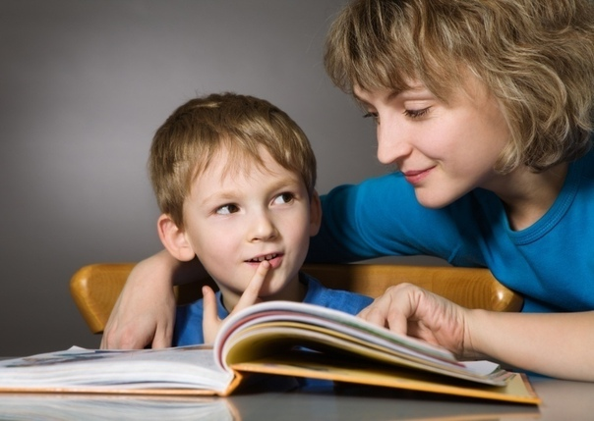
Многие родители, да и педагоги, уверены, что стихи учить необходимо, потому что заучивание наизусть стихотворных произведений – самый верный способ развития ребёнка.
Такой способ развития детей расширяет не только знания об окружающем мире, но и учит воспринимать поэтический слог, его красоту и своего рода музыкальность поэтической строфы. Заучивание стихов улучшает речь ребёнка, формирует не только культуру в общем понимании слова, но и культуру общения с другими людьми. Но главное в запоминании стихов – это развитие детской (да и взрослой) памяти.
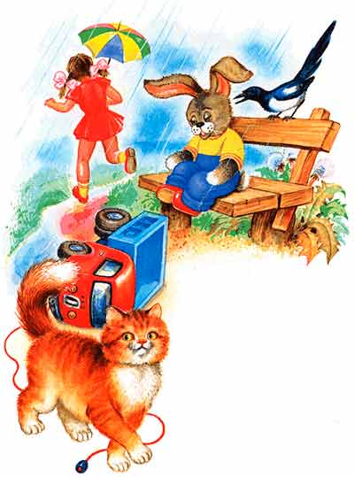
Учить стихи с детьми можно с любого возраста. И чем раньше вы начнёте, тем лучше. Стихотворная форма произведений воспринимается детьми лучше, чем прозаическая. В стихотворении есть напев и мелодия, в прозе – всё монотонно, нет рифмы. Не случайно многие писатели обращаются к изложению своих произведений именно в стихотворной форме. Сказки и рассказы, изложенные в рифме, легко воспринимаются и учатся.
Вспомните стихи Агнии Барто, Самуила Маршака, Сергея Михалкова, Корнея Чуковского, Елены Благининой, а также Пушкина и Некрасова. Каждый взрослый наверняка процитирует строчки из произведений этих писателей.
Многим родителям тяжело учить с детьми стихи. Находится тысяча причин – домашние дела, поездка, да и просто нежелание ребёнка. Можно всего этого избежать, если у вас дома найдутся аудиозаписи таких произведений. Дети, как правило, с удовольствием их слушают и запоминают. При заучивании слов к празднику в детском саду не стоит говорить ребёнку о том, что вы идёте учить стихи. Просто предложите ему подготовить сюрприз папе или маме, дедушке или бабушке. Скажите сыну или дочке, что близким людям будет очень приятно получить такой сюрприз – стихотворение. Придумайте историю, в которой ваш ребёнок – артист большого театра и он выступает перед зрителями на сцене. Предложите записать видео – или аудиозапись прочтения стихотворений наизусть вашим ребёнком. Впоследствии ему самому будет интересно слушать или смотреть самого себя.
К сожалению, современные дети очень мало учат стихов в дошкольном возрасте. И поэтому им тяжело запомнить даже небольшое поэтическое произведение в школе. Родители недоумевают – почему же у их ребёнка в школе такая плохая память? Это всё потому, что до 7-8 лет дети мало учат стихов.
Многие педагоги советуют учить как можно больше произведений в детском саду, потому что — это самый хороший способ для дальнейшего формирования необходимого объёма памяти школьников.
Мы, воспитатели, в свою очередь, стараемся дать детям стихи для заучивания каждую неделю. Пусть это небольшие произведения, по 6-8 строчек, но благодаря такому подходу в обучении, у детей будет хорошо развита память. И к школе они уже будут подготовлены в этом плане. Этим мальчикам и девочкам легко будет запомнить правила по русскому языку, формулы в математике ну и конечно – стихи по литературе.
Хочется выразить благодарность тем родителям, которые заботятся о развитии своих детей. У нас растут самые одаренные дети!

